Всероссийская олимпиада школьников 2024-2025 учебный год
Школьный этап. ОБЖ, 5-6 классы, ЗАДАНИЯ
Время выполнения 45 мин. Максимальное кол-во баллов – 100

ТЕОРЕТИЧЕСКИЙ ТУР

Уважаемый участник Олимпиады!
Вам предстоит выполнить теоретические и тестовые задания.
Выполнение теоретических заданий целесообразно организовать следующим образом:
- не спеша, внимательно прочитайте задание и определите, наиболее верный и полный ответ;
- отвечая на теоретический вопрос, обдумайте и сформулируйте конкретный ответ только на поставленный вопрос;
- если вы отвечаете на задание, связанное с заполнением таблицы или схемы, не старайтесь детализировать информацию, вписывайте только те сведения или данные, которые указаны в вопросе;
- особое внимание обратите на задания, в выполнении которых требуется выразить ваше мнение с учетом анализа ситуации или поставленной проблемы. Внимательно и вдумчиво определите смысл вопроса и логику ответа (последовательность и точность изложения). Отвечая на вопрос, предлагайте свой вариант решения проблемы, при этом ответ должен быть кратким, но содержать необходимую информацию;
- после выполнения всех предложенных заданий еще раз удостоверьтесь в правильности выбранных вами ответов и решений и перенесите их в бланк ответов.
Выполнение тестовых заданий целесообразно проводить следующим образом:
- не спеша, внимательно прочитайте тестовое задание;
- определите, какой из предложенных вариантов ответа наиболее верный и полный;
- обведите кружком букву, соответствующую выбранному вами ответу;
- продолжайте таким образом работу до завершения выполнения тестовых заданий;
- после выполнения всех предложенных заданий еще раз удостоверьтесь в правильности выбранных вами ответов и перенесите их в бланк ответов;
- если потребуется корректировка выбранного Вами варианта ответа, то неправильный вариант ответа зачеркните крестиком, а новый выбранный ответ обведите кружком.
Предупреждаем Вас, что:
- при оценке тестовых заданий, где необходимо определить один правильный ответ, 0 баллов выставляется как за неверный ответ, а также, если участником отмечены несколько ответов (в том числе правильный), или все ответы;
- при оценке тестовых заданий, где необходимо определить все правильные ответы, 0 баллов выставляется, если участником отмечены более 2-х ответов, или все ответы (в том числе правильные).
Задание теоретического тура считается выполненным, если Вы вовремя сдаете его членам жюри.
Желаем вам успеха!
Общая оценка результата участника 100 баллов

Всероссийская олимпиада школьников 2024-2025 учебный год
Школьный этап. ОБЖ, 5-6 классы, ЗАДАНИЯ, ТЕОРИЯ
Время выполнения 45 мин. Максимальное кол-во баллов – 100
Все ответы перенести в бланк для ответов!
ЗАДАНИЕ 1. Максимальный балл – 30.
Дайте определение:
Опасная ситуация -
Безопасность –

Заполните таблицу:
Какие виды опасностей нас могут подстерегать?
Причина опасности | Последствия
огонь
 | авария
природа
 | замыкание
газ
 | затопление, можно утонуть
холод

Заполните схему:
Опасная ситуация

ЗАДАНИЕ 2. Максимальный балл – 20.
Заполните таблицу, вставив название грибов. Ядовитые грибы отметьте +
Опенок
Сыроежка
Мухомор
Волнушка
Бледная поганка
Лесные грибы
Название гриба | Рисунок гриба
1 | 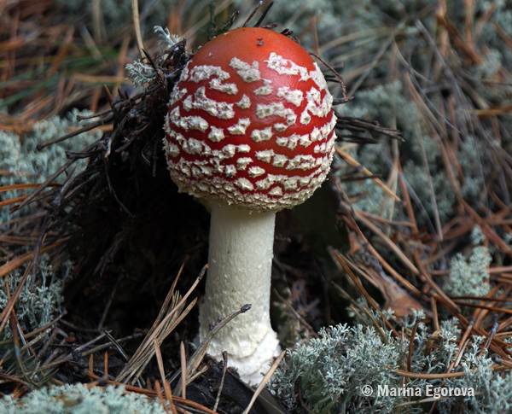
2 | 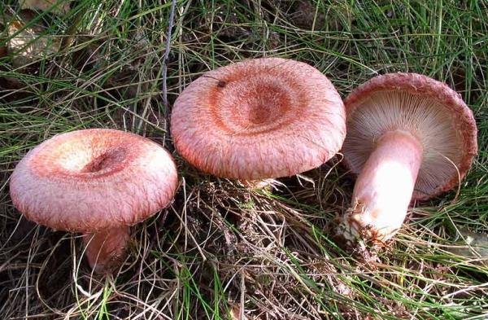
3 | 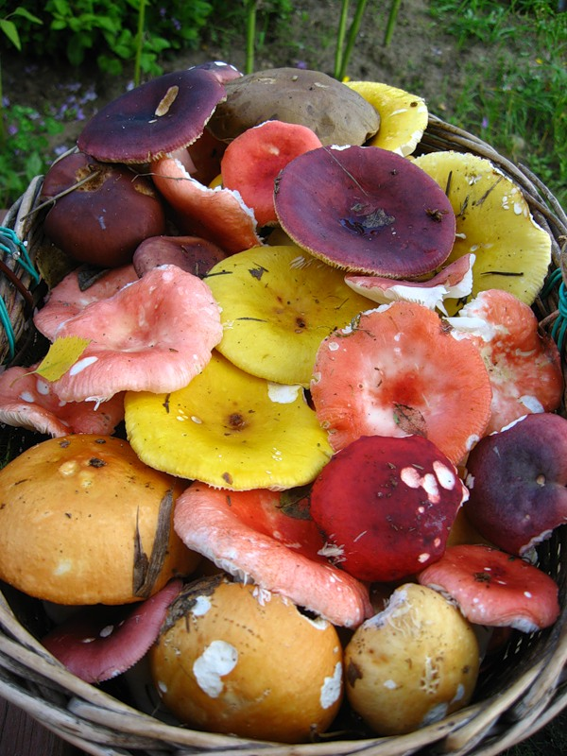
4 | 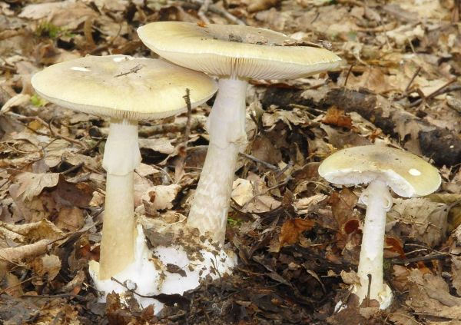
5 | 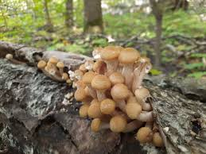

ЗАДАНИЕ 3. Максимальный балл – 35.
3.1. Разгадайте ребусы.

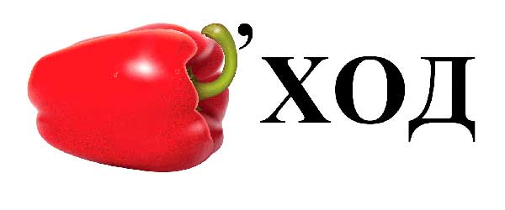
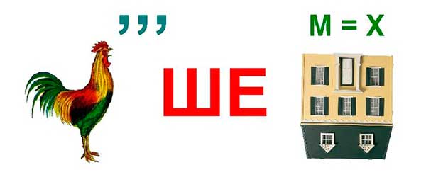

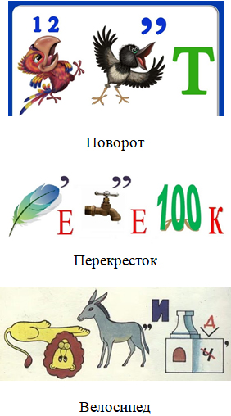

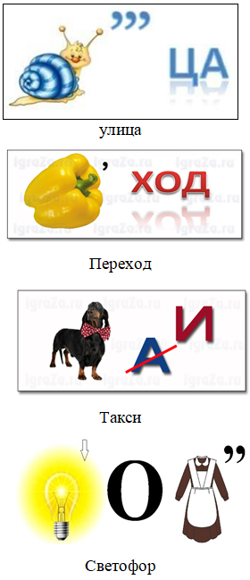

3.2. Распределите дорожные знаки по группам:

Запрещающие знаки:
Предупреждающие знаки:
Предписывающие знаки:

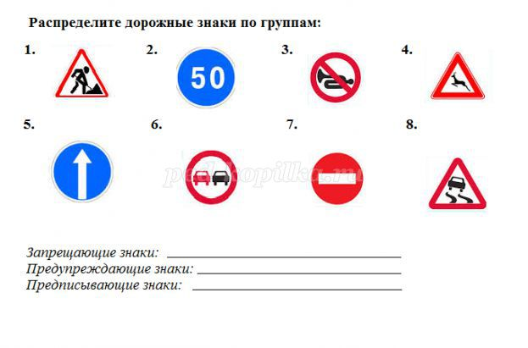

Задание 3.3. Объясните сигналы регулировщика:
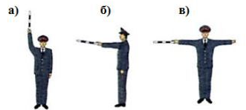
Дайте определение: регулировщик ПДД -
Всероссийская олимпиада школьников 2024-2025 учебный год
Школьный этап. ОБЖ, 5-6 классы, ЗАДАНИЯ, ТЕОРИЯ

ТЕСТОВЫЕ ЗАДАНИЯ
№  п/п | Вопрос |  | ответы
1 | Где находится родина первого в мире светофора?  А) в Голландии  Б) в России  В) в Англии  Г) в Италии | 1 | ...
2 | Сколько сигналов имеет светофор для пешеходов?  А) один  Б) два  В) три  Г) ни одного | 1 | ...
3 | Если светофор не исправен, кто регулирует движение на проезжей части?  А) инспектор ГИБДД  Б) регулировщик  В) полицейский  Г) дорожный рабочий | 1 | ...
4 | Можно ли ходить по обочине дороги:  А) нельзя в темное время суток, в светлое — можно  Б) можно, если на дороге нет автомобилей  В) если нет тротуара, то можно идти по обочине навстречу транспорту  Г) если нет тротуара, то можно идти по обочине по ходу движения транспорта | 1 | ...
5 | Какой перекресток называется регулируемым:  А) на котором есть специальное объявление  Б) на котором есть регулировщик или установлен светофор  В) на котором нарисована зебра  Г)каждый перекресток. | 1 | ...
6 | Ты зашёл в подъезд, услышал громкие голоса и понял, что выше находится пьяная компания. Что делать?  А) вернусь к друзьям ;  Б) буду ждать знакомого соседа и попрошу проводить до квартиры;  В) буду ждать, пока компания уйдёт;  Г) буду кричать на улице | 1 | ...
7 | Что делать, если на человеке загорелась одежда?  А) дуть на горящую одежду;  Б) горящего человека надо остановить любым способом - грозно окрикнуть, повалить наземь, набросить любую плотную ткань;  В) забросать землёй;  Г) полить обильно водой. | 1 | ...
8 | При вызове службы безопасности сообщите следующие сведения:  А) адрес соседей;  Б) адрес, объект (во дворе, в квартире, в подвале и т.д), номер дома, подъезда, квартиры, свою фамилию и телефон;  В) только причину обращения в службу безопасности;  Г) только номер дома. | 1 | ...
9 | Единый номер вызова экстренной службы.  А) 103;  Б) 101;  В) 102;  Г) 112. | 1 | ...
10 | Что такое ЧС?  А) частная собственность;  Б) это обстановка, сложившаяся на определенной территории в результате аварии, опасного природного явления, катастрофы, стихийного бедствия, которая может повлечь за собой человеческие жертвы, ущерб окружающей среде, нарушение условий жизнедеятельности людей;  В) честное слово;  Г) событие техногенного характера. | 1 | ...
11 | Как вы понимаете слово «жизнедеятельность»? Выберите правильный ответ:  А) пребывание;  Б) наслаждение;  В) обретение;  Г) существование | 1 | ...
12 | К чему может привести, если использовать электроприбор с поврежденной изоляцией шнура?  А) сгорит прибор;  Б) сгорят предохранители;  В) к короткому замыканию из-за чего может произойти пожар  Г) к депрессии. | 1 | ...
13 | Какой вид транспорта представляет наибольшую опасность?  А) Автомобильный  Б) Железнодорожный  В) Воздушный  Г) Водный | 1 | ...
14 | Дополните фразу: «Ситуации, в которых нарушена или фактически невозможна нормальная жизнедеятельность большого количества людей на большой территории,  называется ______»  А) опасной  Б) экстремальной  В) обычной  Г) чрезвычайной | 1 | ...
15 | Что необходимо предпринять при пищевом отравлении?  А) следует прополоскать рот марганцовкой и плотно поесть  Б) следует прополоскать рот пищевой содой и выпить крепкий сладкий чай с сухарями  В) следует быстро удалить пищу из желудка: выпить несколько стаканов воды и вызвать рвоту (эффект двух пальцев)  Г) выпить слабый раствор уксусной кислоты. | 1 | ...

